24/04/2024, 10:36 Bionexo



Bionexo do Brasil Ltda

Relatório emitido em 24/04/2024 10:35

# Comprador

IGH - Maternidade Nossa Senhora De Lourdes (11.858.570/0005-67)

RUA 230, QUADRA 709 LOTE 11 - SETOR NOVA VILA - GOIÂNIA, GO CEP: 74640-210

# Relação de Itens (Confirmação)

Pedido de Cotação : 343428180

COTAÇÃO Nº 58531 MATERIAL MÉDICO - HEMNSL ABR/2024

Frete Próprio

Observações: *PAGAMENTO: Somente a prazo e por meio de depósito em conta PJ do fornecedor. *FRETE: Só serão aceitas propostas com frete CIF e para entrega no endereço: RUA 230 QUADRA 709 LOTE 11 - Setor Nova Vila, Goiânia/GO CEP: 74640-210, dia e horário especificado. *CERTIDÕES: As Certidões Municipal, Estadual de Goiás, Federal, FGTS e Trabalhista devem estar regulares desde a data da emissão da proposta até a data do pagamento. *REGULAMENTO: O processo de compras obedecerá ao Regulamento de Compras do IGH, prevalecendo este em relação a estes termos em caso de divergência.

Tipo de Cotação: Cotação Emergencial Fornecedor :

Todos os Fornecedores

Data de Confirmação :

Todas

|  |  |  |  |  |  |  |  |
| --- | --- | --- | --- | --- | --- | --- | --- |
|  | **Fornecedor** | **Faturamento Mínimo** | **Prazo de Entrega** | **Validade da Proposta** | **Condições de Pagamento** | **Frete** | **Observações** |
| 1 | **H M Borges**  GOIÂNIA - GO  Harley Borges - 62 3581-0361 [vitalmedgo@gmail.com](mailto:vitalmedgo@gmail.com)  **Mais informações** | R$ 250,0000 | 1 dias após confirmação | 21/04/2024 | a vista | CIF | null |
| 2 | **Impacto Produtos Médicos e Hospitalares Ltda ME**  SÃO BERNARDO DO CAMPO - SP  Usuario Ws Impacto - (00) 0000-  00000  [vendas2@impactomedical.com.br](mailto:vendas2@impactomedical.com.br)  **Mais informações** | R$ 500,0000 | 3 dias após confirmação | 28/04/2024 | 28 ddl | CIF | * Pedido sujeito a Análise de Crédito. * Não liberamos pedidos abaixo do Faturamento mínimo. Somente mediante pagamento antecipado. *Para pedidos abaixo do faturamento mínimo, sugerimos a compra diretamente pelo nosso site. https://impactomedical.com.br/? gclid=EAIaIQobChMIwfn57LD1gAMVCTaRCh2DkA8nEAAYASAAEgLOXfD_BwE  * Por gentileza sempre informar e-mail ou telefone na confirmação do pedido. |
| 3 | **Maeve Produtos Hospitalares**  GOIÂNIA - GO BRENDA NUNES - null  [vendasvet1@maevehospitalar.com.br](mailto:vendasvet1@maevehospitalar.com.br)  **Mais informações** | R$ 350,0000 | 1 dias após confirmação | 25/04/2024 | 30 ddl | CIF | null |

## Produto Código Programação

**de Entrega**

**Fabricante Embalagem Fornecedor Comentário Justificativa Preço**

## Quantidade Valor

**Usuário**

**Total**

|  |  |  |  |  |  |  |
| --- | --- | --- | --- | --- | --- | --- |
|  | | | | | | ;- CM Não |
| atende as Danielly |
|  |  | ABSORVENTE |  |  |  | condições de Evelyn |
| ABSORVENTE HIGIENICO |  | HIGIENICO |  |  |  | pagamento, R$ R$ Pereira Da |
| 1 POS TAM.28CMX10CM - | 37779 | - HOSPITALAR | PCT | H M Borges | null | Nem a vista 0,8500 1000 Unidade 850,0000 Cruz |

UNIDADE

**Unitário**

, MAX CONFORT

ate a quitação de todos os debitos.

23/04/2024

12:18

DISPOSITIVO NEONATAL 2

6 VIAS Y EM SILICONE -

UNIDADE

37917 -

EQUIPO CONEXAO 2 VIAS NEONATAL, MEDSONDA

UND H M Borges null -

R$ 200 Unidade

R$ 600,0000

Danielly Evelyn Pereira Da Cruz

23/04/2024

12:18

## Total Parcial:

3,0000

1200.0

R$ 1.450,0000

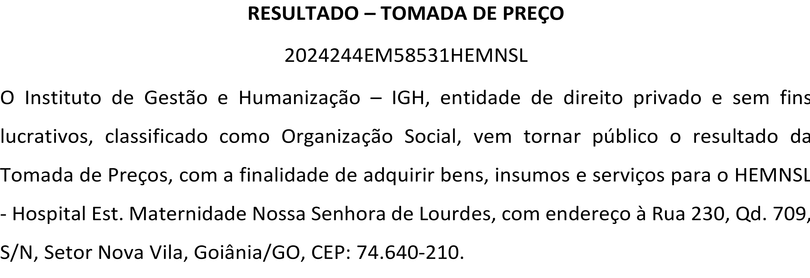

Total de Itens da Cotação: 6 Total de Itens Impressos: 2

24/04/2024, 10:36 Bionexo

**Unitário**

**Total**

## Produto Código Programação

**de Entrega**

**Fabricante Embalagem Fornecedor Comentário Justificativa Preço**

## Quantidade Valor

**Usuário**

COTOVELO 90; 01 (UM)

|  |  |  |  |  |  |  |  |  |  |  |  |
| --- | --- | --- | --- | --- | --- | --- | --- | --- | --- | --- | --- |
| CIRCUITO CPAP NASAL P/OXIGENIO CANULA NASAL |  | | | | | | | | | | |
| N 01 (1000G A 1250G) -> CONJUNTO COMPOSTO PELOS SEGUINTES ITENS: 01 (UM) GORRO; 01 (UM) TUBO CORRUGADO BRANCO; 01 (UM) TUBO |  |  |  |  |  |  |  |  |  |  | Danielly |
| CORRUGADO AZUL; 01 (UM) CONECTOR 22 MM; 01 (UM)  4  COTOVELO EXPIRATÓRIO ESQUERDO COM RAMO | 34379 | - | BABY EASY - CPAP NASAL INFANTIL 1 -  _ | KT | Impacto Produtos Médicos e Hospitalares Ltda ME | - | ;- Cirurgica Tres Marias Não atinge o faturamento minimo. | R$ 90,0000 | 10 Kit | R$ 900,0000 | Evelyn Pereira Da Cruz  23/04/2024 |
| PRESSÃO; 01 (UMA) LINHA DE MONITORAÇÃO DE PRESSÃO; 01 (UM) COTOVELO INSPIRATÓRIO DIREITO COM RAMO TEMPERATURA; 01 (UMA) CÂNULA NASAL N 01 - UNIDADE |  | | | | |  | |  |  |  | 12:18 |
|  |  | | | | |  | | **Total Parcial:** | 10.0 | R$ 900,0000 |  |

Total de Itens da Cotação: 6 Total de Itens Impressos: 1

## Produto Código Programação

**de Entrega**

**Fabricante Embalagem Fornecedor Comentário Justificativa Preço**

## Quantidade Valor

**Usuário**

**Unitário**

**Total**

CLAMP UMBILICAL- CONFECCIONADO EM CORPO UNICO C/ MATERIAL PLASTICO RESISTENTE,COM FORMATO E SISTEMA DENTEADO TIPO PINCA EM V,C/ BORDAS ARREDONDADAS NAO TRAUMATICAS,DUPLAMENTE SERRILHADAS P/ EVITAR VAZAMENTO QUANDO EM USO,APRESEN. UM SISTEMA

5 DE LACRE DEFINITIVO C/ FECHO PLASTICO

INVIOLAVEL,PRODUTO MEDICO HOSP. DE USO UNICO, ESTERIL, ANTI ALERGICO E ASPIROGENCICO COMER. EM EMBALAGENS INDIVIDUAIS (BLISTER) ESTERILIZADO C/ OXIDO DE ETILENO, INDIC. P/LIGADURA OU P/ PRENDER O CORDÃO UMBILICAL DE RN.

38057 -

CLAMP UMBILICAL, WILTEX

CAIXA

Maeve Produtos Hospitalares

null - R$ 0,2900

500 Unidade R$

145,0000

Danielly Evelyn Pereira Da Cruz

23/04/2024

12:18

## Total Parcial:

500.0 R$

145,0000

Total de Itens da Cotação: 6 Total de Itens Impressos: 1

 

Clique aqui para geração de relatório completo com quebra de página

## Total Geral:

1710.0 R$

2.495,0000